OBJECTIF: Découverte d’un modèle discret de décroissance exponentielle permettant d’introduire l’étude de la décroissance radioactive.

Éléments mathématiques mobilisés :
Python : boucle non bornée - boucle bornée - compteur (2nd) listes en compréhension (1ère TC Techno)
Statistiques : simulations - Nuage de points associé à une série statistique à deux variables quantitative - Ajustement affine (TC Terminale Techno)
Modèle discret de décroissance exponentielle (TC 1ère : uniquement modèle croissant)
Loi binomiale (TC Terminale Techno) non utilisé dans cette version, peut être proposée en Partie 2- 1°) pour illustrer la proba d’obtenir 6 avec $n$ dés.
Papier semi-log (TC Terminale Techno)
Fonction log (TC Terminale Techno), exp (TC Terminale Techno) et ln (Maths/PC TSTI2D TSTL).

PARTIE 1 : lancer un dé
On lance un dé parfaitement équilibré à six faces, si on obtient 6 on s’arrête, sinon on continue à lancer le dé jusqu’à obtenir 6.
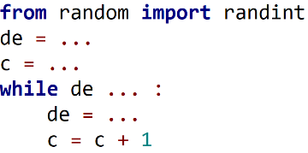
Afin de modéliser ce jeu, on décide de d’écrire un script, qui renvoie le nombre de lancers nécessaires à l’arrêt du jeu.

1°) Compétences : chercher - Calculer
Compléter le script ci-contre afin qu’il modélise le jeu.
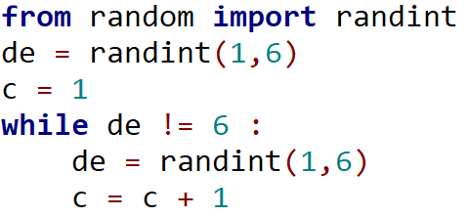
2°) Compétence : Communiquer
Quel est le rôle de la variable c ?
c est un compteur, il permet de compter le nombre de lancers avant d’obtenir 6.
3°) Compétence : Chercher - Calculer
Que faut-il saisir dans la console pour obtenir le nombre de lancers avant d’obtenir 6 ?
Il suffit de saisir >>> c.
4°) Compétences : Modéliser - Chercher
Implanter ce script dans un éditeur Python.
Modéliser six lancers de dés successifs et noter les résultats obtenus dans le tableau ci-dessous

lancer n° | 1 | 2 | 3 | 4 | 5 | 6
résultats
PARTIE 2 : lancer n dés
Cette fois ci on décide de lancer simultanément $n$ dés à six faces, parfaitement équilibrés.
Tous les dés qui affichent 6 sont éliminés.
Puis on relance les dés restant jusqu’à ne plus avoir de dés.
Afin de modéliser ce nouveau jeu, on décide de créer une fonction Python : lancer($n$) qui, connaissant le nombre $n$ de dés initialement utilisés, renvoie le nombre d’étapes nécessaires à l’élimination des $n$ dés.
1°) Compétence : Représenter - Modéliser
Comment peut-on modéliser un lancer de $n$ dés en utilisant une liste en compréhension ?
[ randint(1,6) for i in range($n$)]
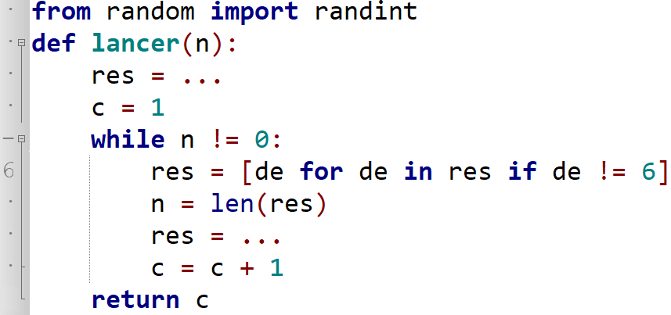
RAPPEL : possibilité de rappeler que rang($n$) décrit la liste des entiers de 0 à $n$ - 1, donc $n$ cas possibles.
2°) Compétence : Représenter - Calculer
Compléter le script de la fonction ci-contre afin qu’elle modélise le jeu.
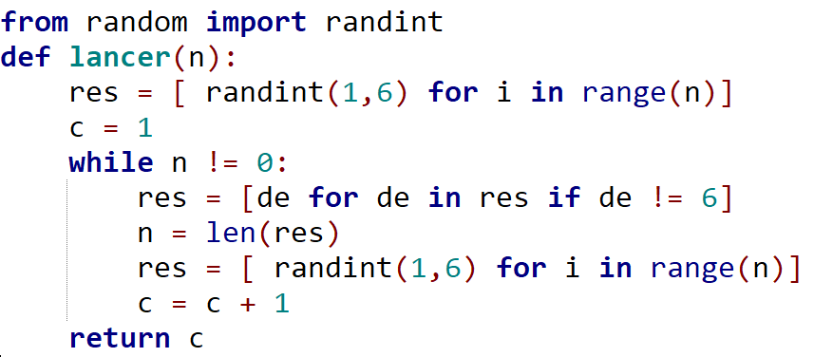
3°) Compétence : Communiquer - Modéliser
Expliquer la ligne 6.
la ligne 6 permet de ne garder que les dés qui n’ont pas fait de 6 au premier lancer, puis au lancer précédent lorsque l’on se trouve à l’intérieur de la boucle non bornée.
4°) Compétences : Calculer
Implanter la fonction dans un éditeur Python et compléter le tableau ci-dessous :

Nombre n de dés | 1 000 | 10 000 | 100 000
Nombre de lancers nécessaires à l’élimination des n dés

5°) Compétences : Raisonner - Modéliser
Modifier la fonction précédente afin d’obtenir une nouvelle fonction lancer_demi($n$) qui renvoie le nombre d’essais nécessaires pour l’élimination de la moitié des dés.
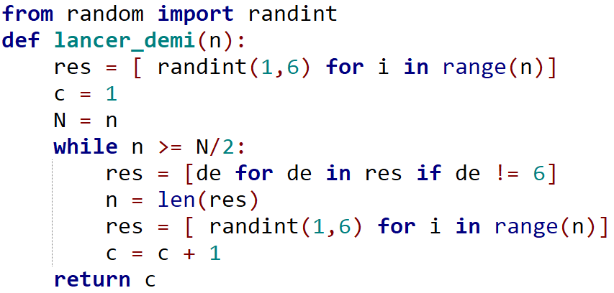
6°) Compétence : Calculer
Compléter le tableau ci-dessous :

n | 1 000 | 5 000 | 10 000 | 100 000 | 250 000 | 1 000 000
lancer_demi(n)

a) Que constate-on ? Compétence : Chercher - Modéliser - Communiquer
On constate que tous les résultats sont identiques.
On pourra préparer l’introduction du vocabulaire demi-« vie », en lien avec les dés encore « vivant ».
b) Quel résultat peut-on conjecturer à la suite de cette expérience ? Compétence : modéliser - Communiquer
Le temps au bout duquel la moitié des dés est éliminé est constant, il ne semble pas dépendre du nombre de dés initialement choisi.

PARTIE 3 : Modélisation mathématique
Afin d’identifier la relation qui lie le nombre de dés au nombre d’essais nécessaire à leur élimination, on décide de représenter le nombre d’essais en fonction du nombre de dés restants.
Pour cela on modifie une nouvelle fois la fonction lancer($n$) de la partie précédente afin de créer une fonction lancer_graphe($n$) qui non seulement renvoie le nombre d’étapes nécessaires à l’élimination des dés mais aussi affiche le nombre de dés encore présents à chaque lancer.

Tous les éléments graphiques relatifs à la bibliothèques matplotlib-pyplot sont donnés.

1°) Compétence : Modéliser - Chercher
Afin d’afficher le nombre de dés restant, on crée une liste ord, qui permettra de garder en mémoire le nombre de dés encore « en vie » à chaque étape.
Compléter le script de la fonction ci-contre :
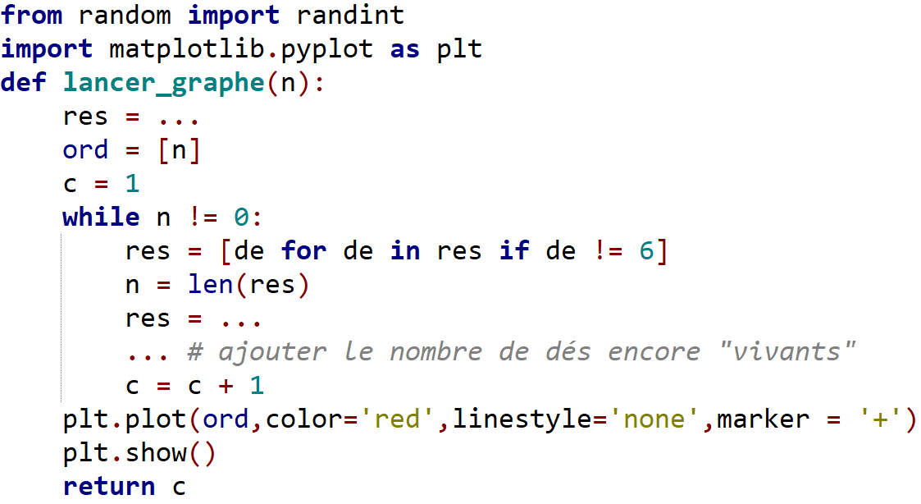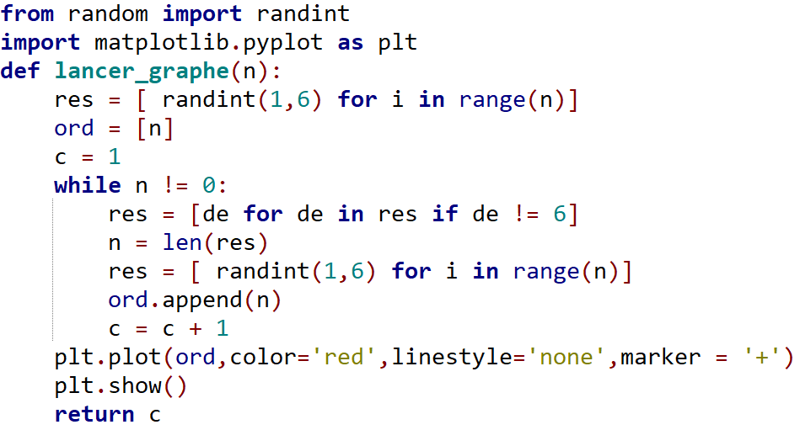

2°) Compétence : Calculer
Implanter cette fonction dans un éditeur Python, la tester avec différentes valeurs de $n$.
3°) Compétence : Raisonner - Communiquer
Peut-on relier le nuage de points obtenus à une fonction de référence connue ?
S’attendre à la réponse : une hyperbole…dans ce cas laisser vivre l’erreur jusqu’à la validation via le papier semi-log.
4°) Compétence : Modéliser - Représenter
Afin de caractériser le lien entre le nombre de dés encore vivants et le nombre d’essais, on modifie l’échelle de l’axe des ordonnées en prenant une échelle logarithmique à la place d’une échelle linéaire.
Pour cela on ajoutera avant l’instruction plt.show() :
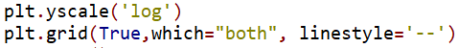

RAPPEL : Papier semi-log
Un papier semi-logarithmique est utilisé lorsque l’une des séries de données possède une très grande amplitude.
Lorsque des points $(x ;y)$ sont alignés sur un papier semi-logarithmique, dont l’échelle logarithmique est donnée en ordonnées, ces points sont liés par une formule du type : $log(y) = a×x + b$ où a et b sont des réels.
Comme $\log\left(y\right)=\frac{\ln\left(y\right)}{\ln\left(10\right)}$ on en déduit que déterminer une telle relation revient à écrire :
$\frac{\ln\left(y\right)}{\ln\left(10\right)}=a ×x+b ⇔\ln\left(y\right)=a×\ln\left(10\right)×x+b×ln\left(10\right)$
On pourra donc directement modéliser la situation à l’aide de l’équation : $\ln\left(y\right)=A ×x+B$ où A et B sont des réels.

En faisant lancer_graphe(10000) on a obtenu la représentation graphique ci-dessous :

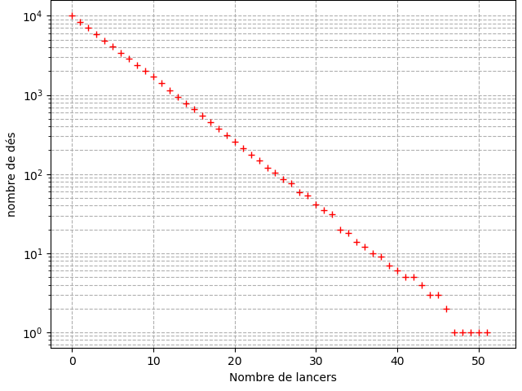
Tracer une droite ajustant au mieux le nuage de points.

5°) a) Compétence : Raisonner - Communiquer
Choisir deux points sur cette droite afin d’établir une relation liant ln($y$) et $x$.
Les point semblent alignés, on décide d’ajuster le nuage de point à l’aide d’une droite, on obtient : ln($y$) = a$x$ + b
Deux points : (0 ;10⁴) et (40 ;6) : ln(y) - 0,185 $x$ + 4ln(10) (TRAVAIL SUR LES CHIFFRES SIGNIFICATIFS ?)
Possibilité de faire une vérification graphique mais attention la représentation ne sera pas tout à fait la même.

b) Compétence : Calculer En déduire une relation liant $x$ et $y$.
$y=10000e^{-0.185x}$

PARTIE 4 : Désintégration radioactive

Certains noyaux sont instables et se désintègre, c’est le phénomène de radioactivité.
La désintégration radioactive satisfait à deux conditions :
- Un noyau instable ne vieillit pas, sa probabilité de désintégration par unité de temps reste constante au cours du temps.
- La désintégration d’un noyau n’affecte pas celle des autres

Être informé : Aller dans « lycée connecté » et rechercher la définition de la radioactivité dans « l’encyclopédie Universalis » via le « Media Centre ».

Ainsi pour modéliser la désintégration radioactive on prendra $n$ noyaux. Chaque noyau a la probabilité $p$ de se désintégrer. Modéliser ce phénomène à l’aide d’une fonction désintégration($n$,$p$).
On assimilera un noyau à un dé, et la probabilité de se désintégrer à celle de faire 6.
1°) Compétence : Modéliser - Raisonner- Communiquer
Afin de simuler la probabilité qu’un noyau a à se désintégrer, on utilisera la fonction uniform($a$,$b$) de la bibliothèque random.
Supposons que $p$ = 0,2, comment simuler cette probabilité ?
Il suffit de choisir au hasard un nombre de [0 ;1], si ce nombre est inférieur à 0,2 l’expérience sera considérée comme réussi, s’il est strictement supérieur à 0,2 l’expérience sera considérée comme non réussi.
p = uniform(0,1)
if p <= 0.2 : noyau désintégré
else : noyau vivant
2°) Compétence : Chercher - Représenter
Adapter la fonction lancer($n$) aux nouvelles conditions afin de créer la fonction désintégration($n$,$p$).
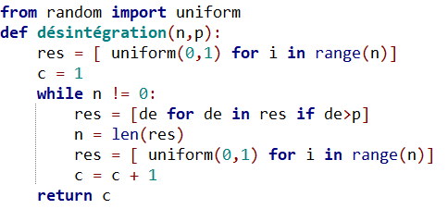

3°) Compétences : Représenter - Chercher
Modifier la fonction désintégration($n$,$p$) afin de calculer la demi-vie du noyau dont la désintégration nous intéresse. On nommera désintégration_demi($n$,$p$) cette fonction. (On pourra reprendre le travail effectué dans la partie 2.)
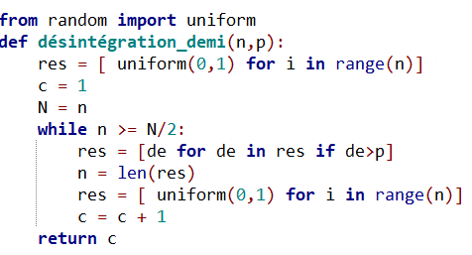

4°) Compétences : Chercher - Modéliser Représenter - Communiquer- Calculer
Le tritium est un isotope radioactif de l’hydrogène. Il est notamment utilisé au LMJ (Laser Méga Joule, Le Barp) afin d’étudier la fusion nucléaire avec le deutérium(autre isotope de l’hydrogène).
En savoir plus : http://www-lmj.cea.fr/fr/experiences/index.htm
On sait qu’un noyau de tritium sur 650 disparait tous les 10 jours.
a) Compétence : Chercher - Calculer
Déterminer la probabilité qu’un noyau de tritium disparaisse tous les 10 jours.
$\frac{1}{650}$
b) Compétence : Calculer - Représenter - Raisonner
Utiliser le programme désintégration_demi($n$,$p$) pour déterminer la demi vie du tritium. On rappelle que l’on a conjecturé que la demi-vie ne dépendait pas du nombre de noyaux initialement présents. (cf. Partie 2 6°)b).
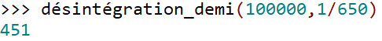
La demi-vie du tritium est de 451 * 10 /365 12,36 années.(12,32 d’après Universalis).
c) Compétence : Modéliser
Adapter le programme précédent pour déterminer le temps au bout duquel le les trois quarts des noyaux de tritium auront disparu.
Remplacer N/2 par N/3 :
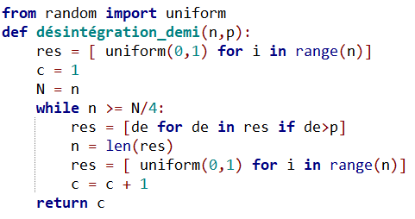
904, résultats compris entre 892 et 916. Donc 904 * 10/365 24,77 ans.
d) Compétences : Modéliser - Représenter - Communiquer
Au bout de combien d’années 90% des noyaux de tritium auront-ils disparu ?
1504, résultats compris entre 1485 et 1510. Donc 1504 * 10/365 41,21 ans.

Pour aller plus loin :
Compétences : Chercher - Modéliser - Représenter - Calculer - Raisonner - Communiquer
Afin de déterminer la relation qui lie le nombre de noyaux radioactifs avec le temps écoulé, on pourra créer une fonction désintégration_graphe($n$,$p$), et à l’aide d’un ajustement affine, en repère semi-logarithmique, on pourra proposer une approximation de la relation liant les deux quantités.
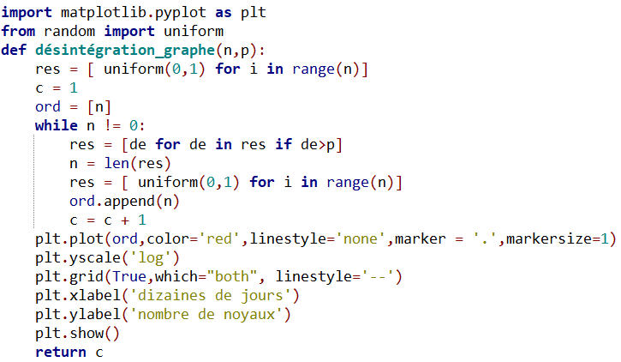
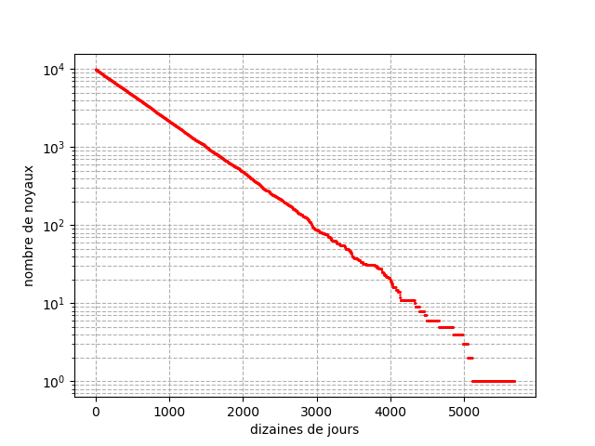

Boite à outils :
- La bibliothèque random contient des fonctions qui permettent de simuler le hasard.
- La fonction randint($a$,$b$), où $a$et $b$ sont des entiers relatifs permet de renvoyer un entier compris entre $a$ et $b$, ce résultat pouvant être égal à $a$ ou à $b$.
- La fonction uniform($a$,$b$) renvoi un « float » de [$a$ ;$b$].
- La nombre d’éléments d’une liste L, ou longueur de L est len(L) (len pour lenght)

